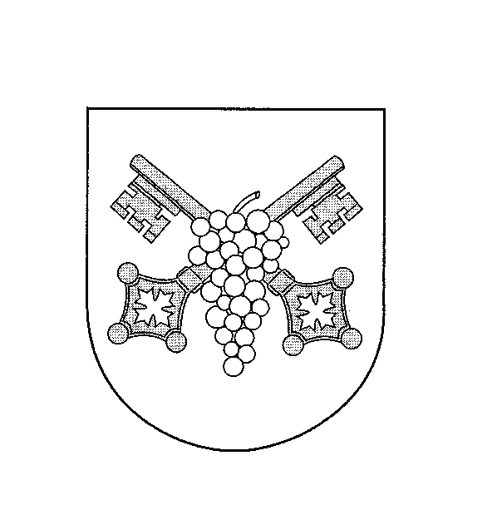
MĚSTSKÁ ČÁST PRAHA – VINOŘ
Bohdanečská 97, 190 17 Praha – Vinoř

MV BAU, s.r.o.
IČ: 023 76 351
Počernická 3104/27, 100 00 Praha 10

Naše značka: | Vaše značka: | Vyřizuje: | V Praze dne:
CJ 01835/2019  SZ CJ 01835/2019/2 | Nabídka ze dne 30.9.2019 | Beneš /606 053 092 | 1.10.19

OBJEDNÁVKA (HČ)

Na základě Vaší nabídky – viz „vaše značka“, jež je nedílnou přílohou této objednávky, u Vás objednáváme provedení prací:

Opravy komunikací:
HODĚŠOVICKÁ, HOLOTÍNSKÁ, KASALSKÁ, CHVOJENECKÁ
v rozsahu:
- dle předložené nabídky

Předpokládaná cena: 187 330,- Kč (bez DPH)

Termín plnění: dle povětrnostních podmínek; předpoklad říjen ’19

S pozdravem

RNDr. Jitka Jakubcová, správce rozpočtu

………………………………….

Ing. Michal Biskup, starosta

…………………………….

Přílohy dle textu

